Met het OIS_kennis_project is het mogelijk om:

* Je kennis van programmeren te testen.
* Zelf met de debugger door de code te stappen om te kijken wat er echt gebeurt.
* Zelf aan de slag te gaan door te experimenteren met code.

Het werkt als volgt:

Open de OIS_kennis_project solution file. En voer het programma uit. Bij de eerste keer dat je uitvoert (F5) zie je alle vragen nog failed zijn.

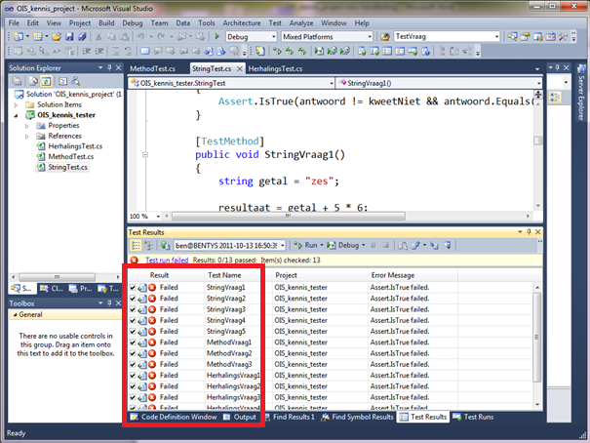

Het project bestaat uit source files met elk een aantal vragen. Een voorbeeld van een vraag in StringTest.cs is:

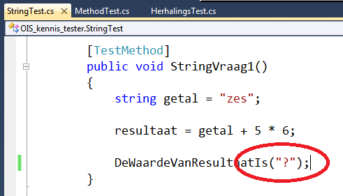

Bedenk wat het antwoord op deze vraag is en vul deze in op het “?”. Als je het programma nog een keer runt en het goed antwoord hebt ingevuld dan zie je de vraag passed wordt. Gefeliciteerd!

